Redis的数据类型，应用场景
https://www.redis.net.cn/order/

（1）string

这是最基本的类型了，没啥可说的，就是普通的set和get，做简单的kv缓存。

使用场景
不只是字符串数据结构中的value，其实所有的key都是字符串类型的。

内部数据结构（源码sds.h,sds.c）

- Int 类型由int数据结构存储
- 浮点、字符串、二进制字节 由sds数据结构存储（simple dynamic string）
https://blog.csdn.net/qq193423571/article/details/81637075 对sds的解释
Sds有多种类型，存储不同长度的数据。比如sdshdr5 sdshdr8 sdshdr16 。。。32 64
存储的大小分别为：2^5-1 2^8-1。Sdshdr5不会被使用，由sdshdr8替代
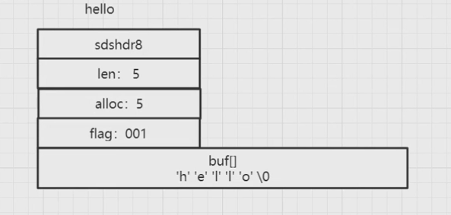
为什么用sds，而不是用c语言的字符串呢：
Redis中简单动态字符串sds数据结构与API相关文件是：sds.h, sds.c。

SDS本质上就是char *，因为有了表头sdshdr结构的存在，所以SDS比传统C字符串在某些方面更加优秀，并且能够兼容传统C字符串。

sds的特点是：可动态扩展内存、二进制安全、快速遍历字符串 和与传统的C语言字符串类型兼容。
动态扩展内存：基于表头的len定义字符串长度。
二进制安全：不像C一样，遇零则止。而C在存储突破、视频等二进制文件遇到’\0’会被截止。
快速遍历：C需要遍历到’\0’才截取，O（n）；sds只需要基于长度计算最终的位置，直接截取。

（2）hash

使用场景
主要用来存放对象。
Hset hget hmget hgetall hmset hexists hlen

数据结构（dict.h）
Dict dictentry
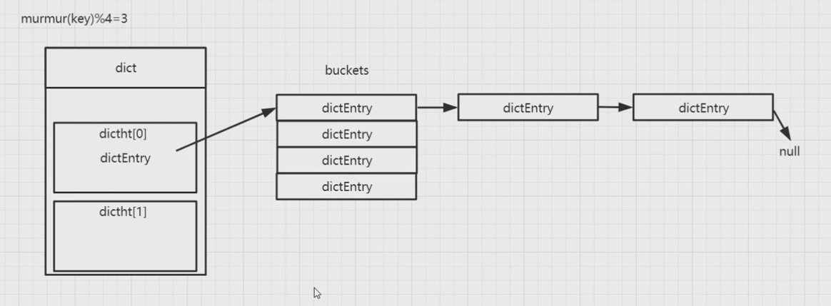

（3）list(quicklist.c)
类似于双向列表，可以对头尾进行操作。这里redis中是指左右端。

使用场景
1.微博，某个大v的粉丝，就可以以list的格式放在redis里去缓存
key=某大v value=[zhangsan, lisi, wangwu] //粉丝名

2.比如可以通过lrange命令，就是从某个元素开始读取多少个元素，可以基于list实现分页查询，这个很棒的一个功能，基于redis实现简单的高性能分页，可以做类似微博那种下拉不断分页的东西，性能高，就一页一页走

3.可以搞个简单的消息队列，从list头怼进去，从list尾巴那里弄出来 lpush、Brpop
Push pop poppush rang len Bpop Bpush Bpoppush

内部数据结构
列表这种数据类型支持存储一组数据。这种数据类型对应两种实现方法，一种是压缩列表（ziplist），另一种是双向循环链表。
3.2版本后：Quicklist 每一个quickListNode节点，每个节点有可能是压缩的list如zipList，也可以是没压缩的list如quickListLZF，图片有错，是quickListLZF
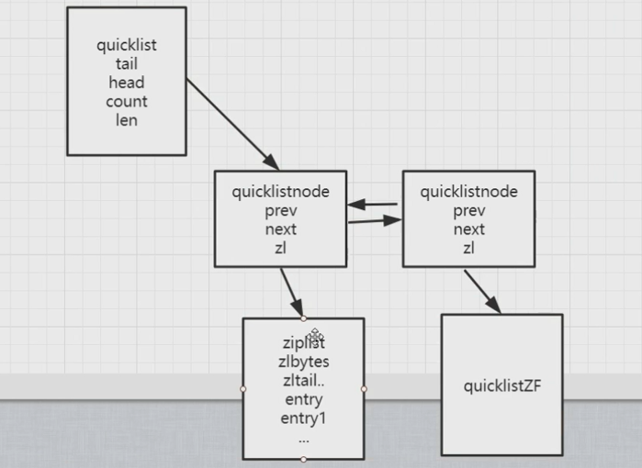

ZipList
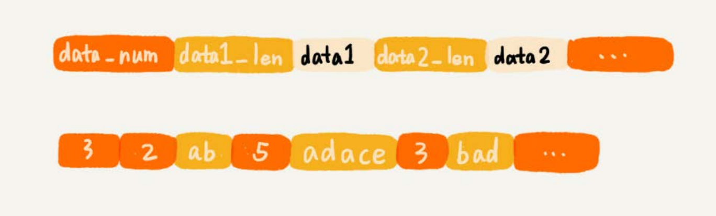
听到“压缩”两个字，直观的反应就是节省内存。之所以说这种存储结构节省内存，是相较于数组的存储思路而言的。我们知道，数组要求每个元素的大小相同，如果我们要存储不同长度的字符串，那我们就需要用最大长度的字符串大小作为元素的大小（假设是20个字节）。那当我们存储小于20个字节长度的字符串的时候，便会浪费部分存储空间。
而压缩链表它允许存储的数据大小不同。

列表就可以采用压缩列表的方式实现。具体需要同时满足下面两个条件：
- 列表中保存的单个数据（有可能是字符串类型的）小于64字节；
- 列表中数据个数少于512个。

（4）set
无序集合，自动去重

使用场景
1.某个系统部署在多台机器上,那么就基于redis对一些数据进行快速的全局去重。

2.可以基于set玩儿交集、并集、差集的操作，比如交集吧，可以把两个人的粉丝列表整一个交集，看看俩人的共同好友是谁？
Sadd srem（移除） smembers sdiff sinterstore sunionstore sdiffsotre

SINTERSTORE myset myset1 myset2 取myset1和myset2的交集并存储到myset中。

数据结构(intset.h)
Intset、hashtable
Int类型，用inset。
其他用hashtable

（5）sorted set

使用场景
基于score去排序的，所以需要在添加元素的同时给它一个score。
排序的set，去重但是可以排序，写进去的时候给一个分数，自动根据分数排序，这个可以玩儿很多的花样，最大的特点是有个分数可以自定义排序规则

根据时间对数据排序，那么用某个时间作为分数。

排行榜：将每个用户以及其对应的什么分数写入进去，zadd board score username，接着zrevrange board 0 99，就可以获取排名前100的用户；zrank board username，可以看到用户在排行榜里的排名
添加 | 获取  Zrang 0 -1 | zrevrange board 0 3  获取排名前3的用户
zadd board 85 zhangsan | 96 lisi | 96 lisi
zadd board 72 wangwu | 85 zhangsan | 85 zhangsan
zadd board 96 lisi | 72 wangwu | 72 wangwu
zadd board 62 zhaoliu | 62 zhaoliu

数据结构（t_zset.h、server.h）
Ziplist或者是skiplist+hashtable

使用
获取redis所有的key：dbsize
获取redis的通过正则删除key：https://www.jianshu.com/p/047ebe0496bc

Redis
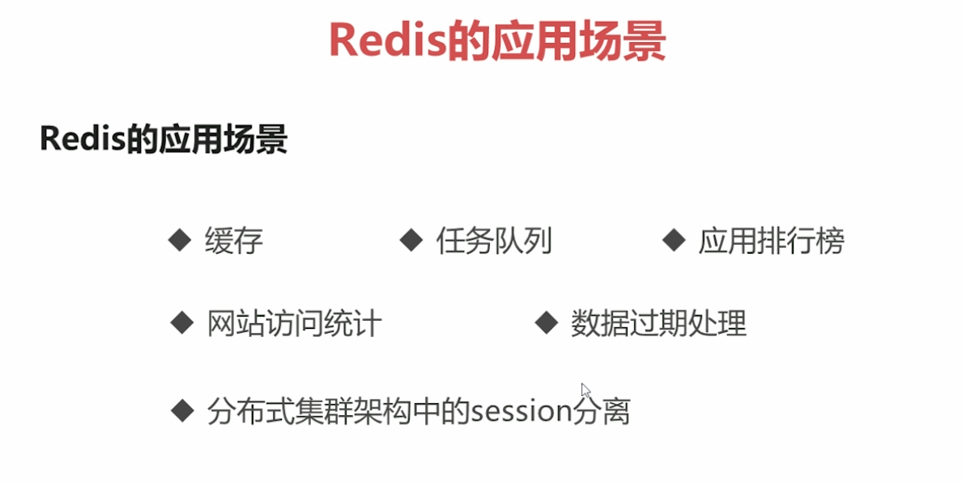

字符串
Get
Set
Del
Getset 获取后再重新赋值
Incr自增
Decr 自减
Incrby 自增某个值
Decrby 自减某个值
Append 字符串相连

Hash

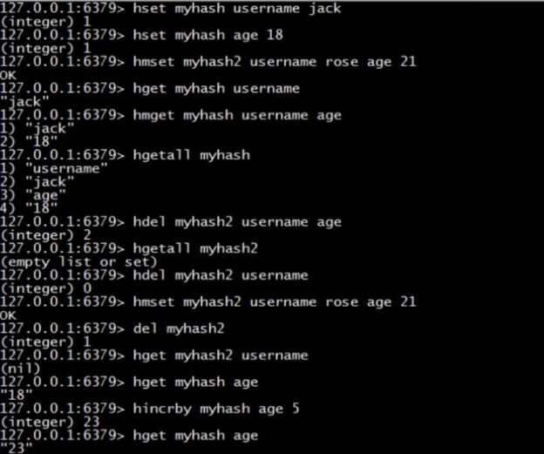
Hset
Hmset 批量设置指定的键值对
Hmget批量获取指定的键的值
Hgetall 获取hash变量的所有键值对
Hdel 批量删除指定的hash变量中的某个键值对
Del删除hash变量
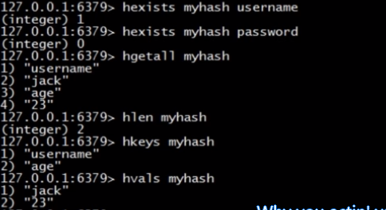
Hexists 判断键值对是否存在
Hlen获取hash的长度
Hkeys获取所有键
Hvals获取所有值

List
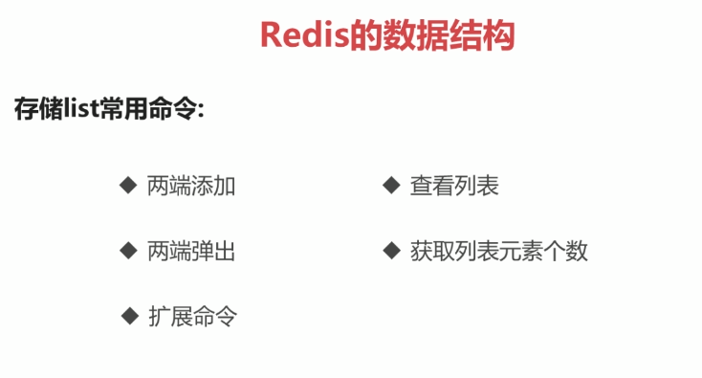
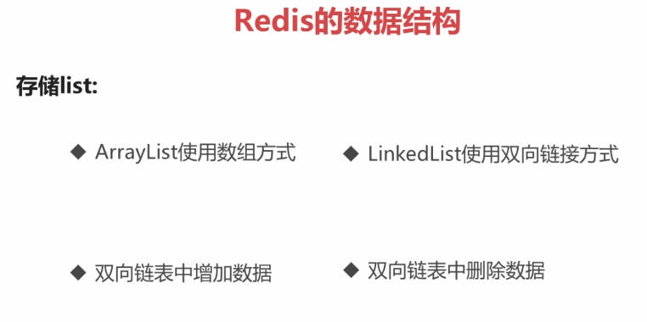
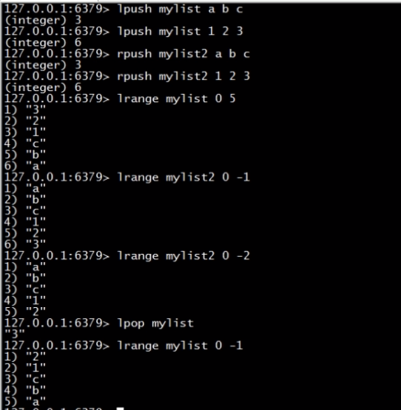
Lpush 向左插入
Rpush向右插入
Irange xx 0 -1 查看从头0到结尾-1 开头为0，结尾为-1，围成环
-1 0(-5) 1(-4) 2(-3) 3(-2)
lpop 弹出最左边的，意味着在原list中删除弹出的值
Rpop弹出最右边的，意味着在原list中删除弹出的值

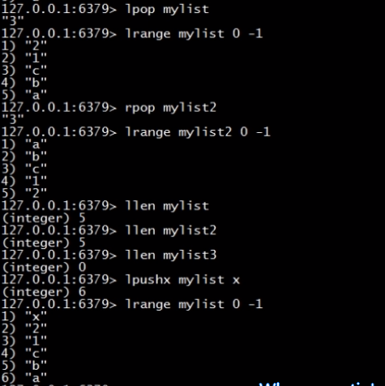
Llen 长度
Lpushx 从左插入不为空的链表，链表为空报错

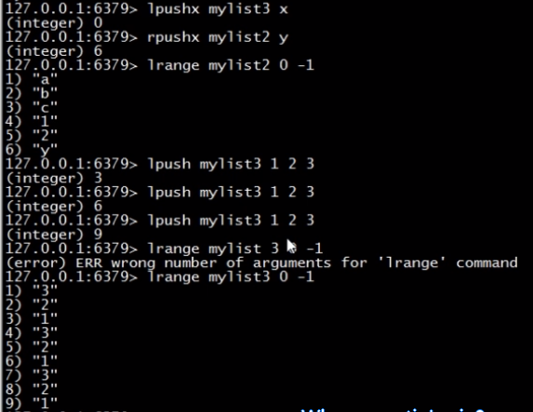
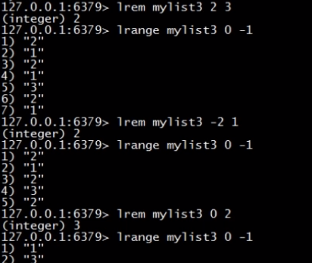
Lrem xx count 3 从左删除count个值为3的数
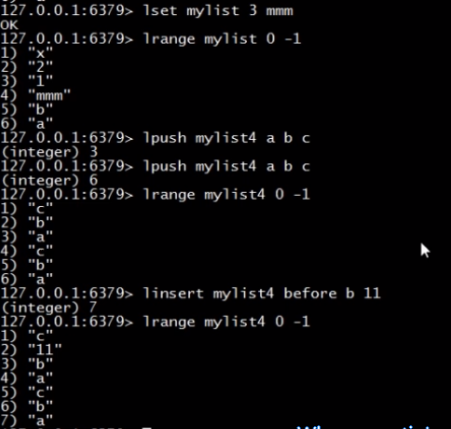

Lset xx 3 xx1
从左插入第三个，值为xx1
Linsert xx before b 11 从左在b前插入11
After
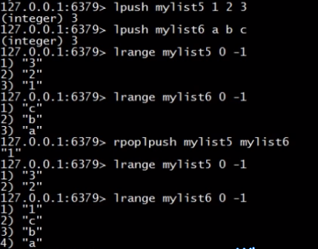
Rpoplpush xx1 xx2 删除xx1右边的数，然后插入到xx2左边
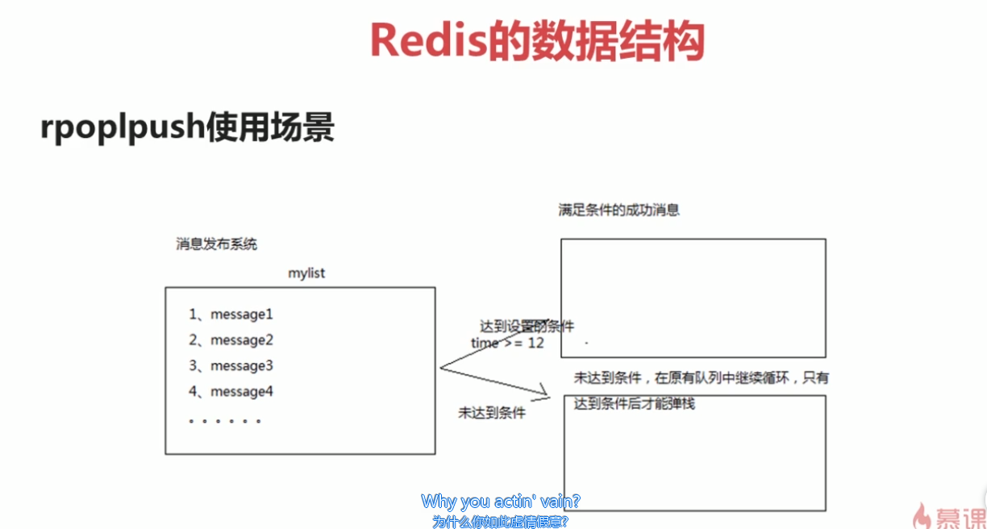

Set
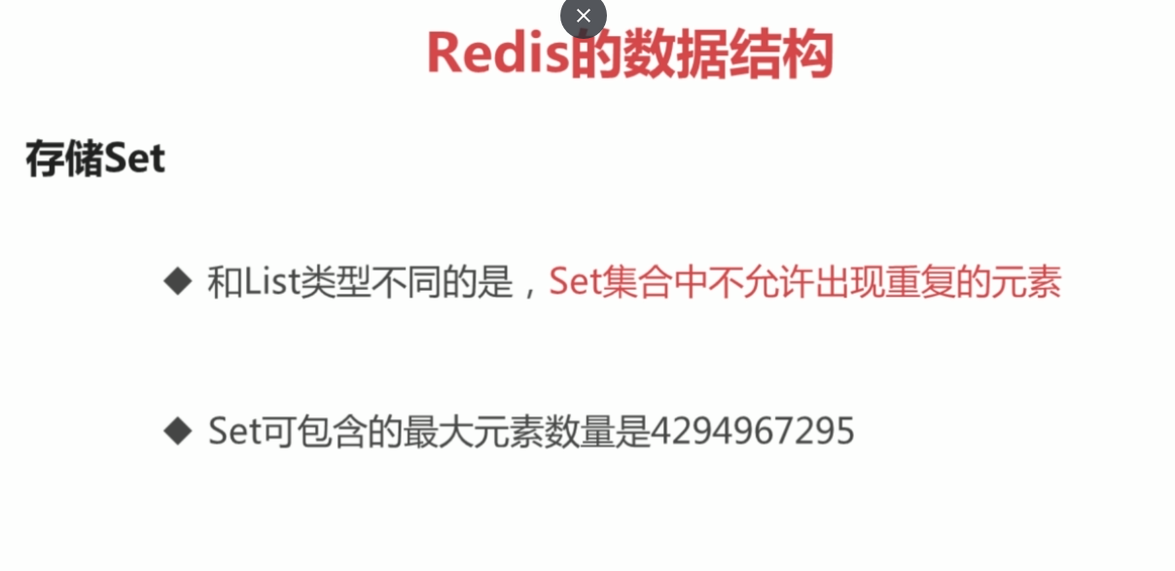
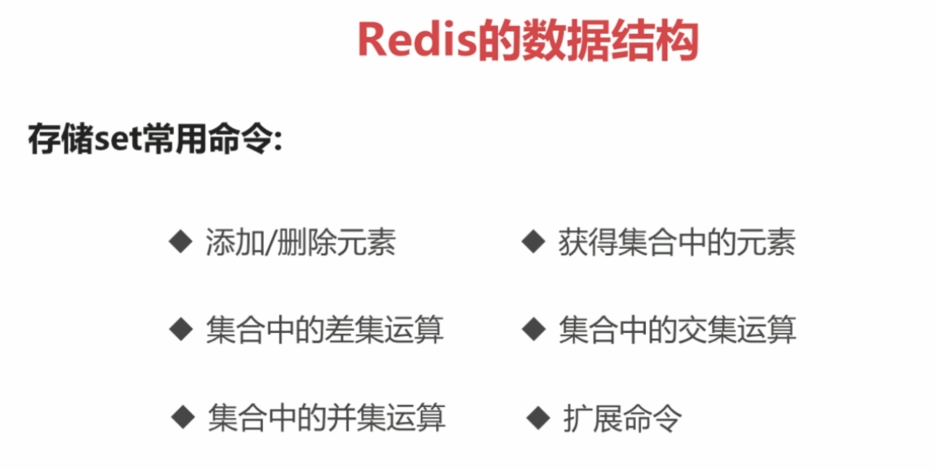
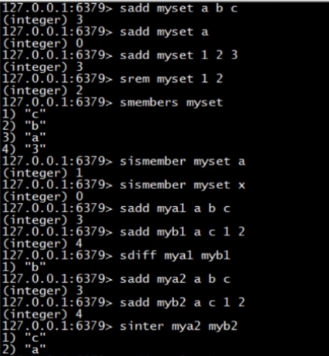
Sadd 添加set
Srem 删除set中的值，不同list中的rem
Smembers 查看set中的成员
Sismember 判断set中是否包含某值
Sdiff xx1 xx2 取xx2中，在xx1中不存在的值，等于xx1-xx2
Sinter xx1 xx2 取交集

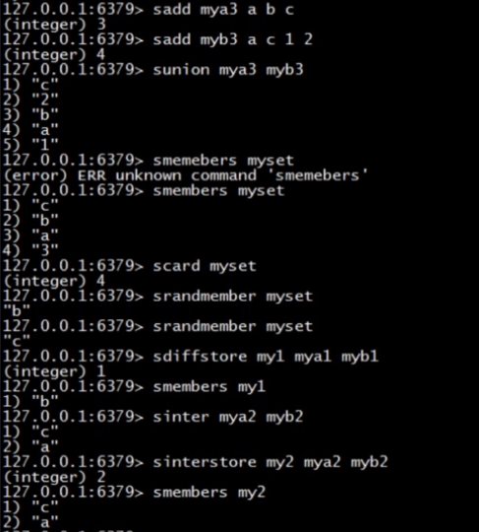
Sunion xx1 xx2 取并集
Scard 取set中存在的个数
Srandmember 取set中随机一个数字
Sdiffstore xx1 xx2 xx3 把xx2-xx3的值保存到xx1
Sinterstore 把xx2和xx3的交集保存到xx1
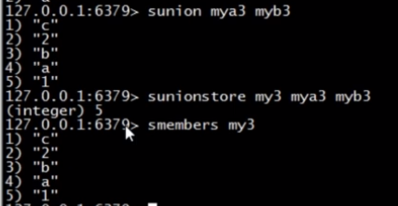
Sunionstore 把xx2和xx3的并集保存到xx1

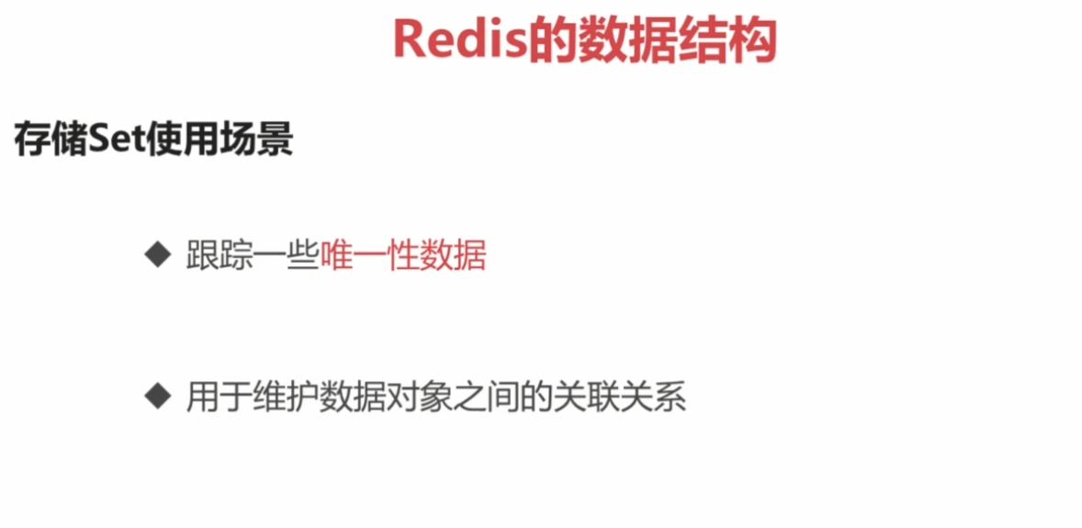

Sorted-set
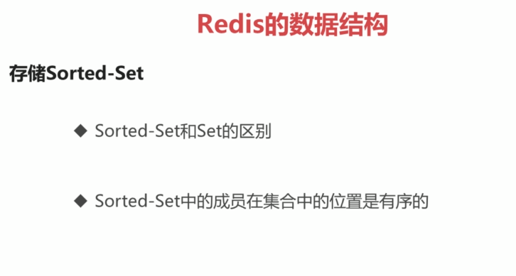
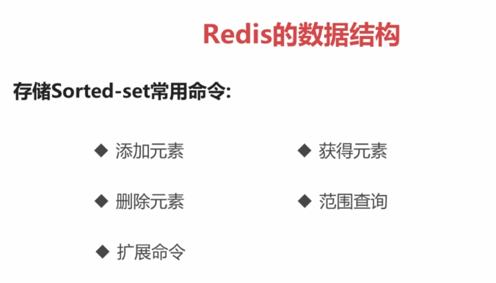
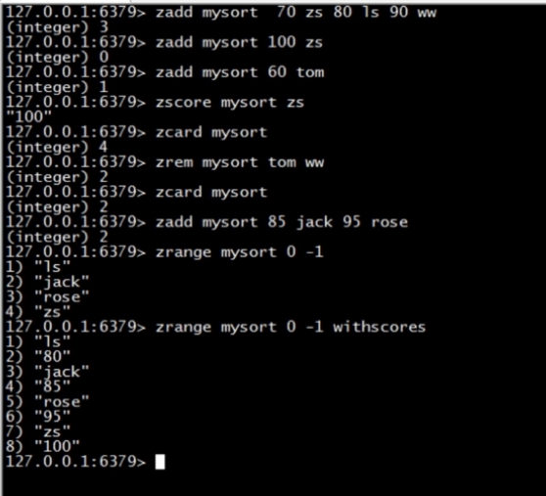
Zadd 创建set并添加元素 ，先值后key
Zscore 取某个set的某个元素的值
Zcard 取某个set的长度
Zrem 删除某个set中的元素
Zrange xx 0 -1 查找某个set的所有值
Zrange xx 0 -1 withscores 查找并显示值
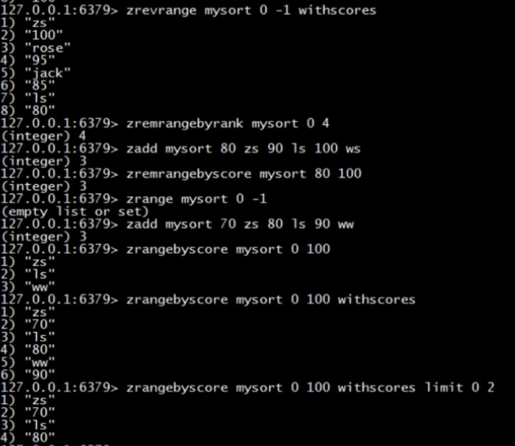
Zrevrange 查找bing从高到低排序
Zremrangebyrank xx 0 4 删除范围为xx的元素，删除从第0个到第四个
Zremrangebyscore xx 80 100 删除范围为值为某个范围的元素 80~100
Zrangebyscore xx 1 100 按值范围查找 1~100
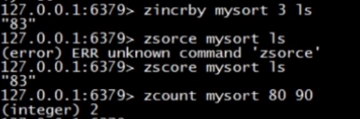
Zincrby xx 3 yy yy自增3
Zscore 查看某个set中的某个元素的值
Zcount 查看数量
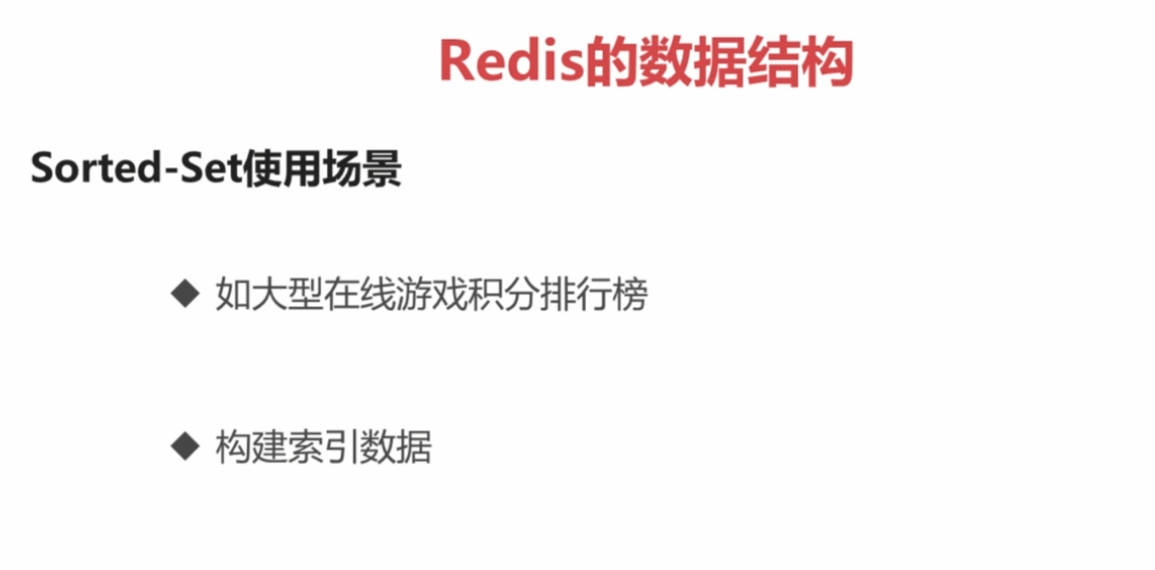

Key
Key* key？
